ЛГИК-8.04 |  | Игровой комплекс "Затейник"
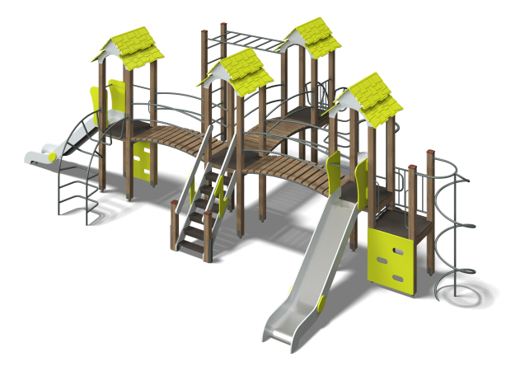

Размеры, мм: | 6500x9500x3050 | Вес, кг: | 999
Характеристики материалов
Материалы: Влагостойкая березовая фанера, дерево хвойных пород, металл, акриловая краска, порошковая краска, лак.
Комплектация: Столб - 22 шт; башня с крышей – 4 компл; горка – 2 компл; лестница деревянная – 1 компл; шест-змейка – 1 шт; шест со спиралью – 1 шт; полы – 4 шт; переход выгнутый – 3 компл; рукоход металлический – 2 шт; шведская лестница – 1 шт; заполнения – 2 шт; щит с овальными вырезами – 2 шт; комплект сборки – 1 шт.
Конструкция и цветовая палитра оборудования согласно эскизу.
Комплекс состоит из 22 опорных столбов сечением 100 мм х 100 мм, произведенных из деревянного клееного бруса, состоящего из трех слоев сухих строганных досок хвойных пород. На гранях столбов, посередине, по всей длине фрезерованная разгрузочная канавка. Все столбы отшлифованы, кромки скруглены (радиус скругления 20 мм). Обработанные поверхности покрыты тонированным и бесцветным лаком. Опорные столбы в основании имеют металлические подпятники П-образной формы.
Комплекс состоит из четырех башен с крышами, соединенных деревянными выгнутыми переходами с перилами, двух горок, деревянной лестницы, двух рукоходов металлических, шеста-змейка, шеста со спиралью, лестницы горизонтальной и двух стенок альпиниста.
Горки имеют высоту 1200 мм. Скаты горок выполнены из цельного листа нержавеющей стали толщиной 1,2 мм. Опорные элементы выполнены из металлического профиля сечением 40 мм х 20 мм и круглой трубы диаметром 26.8 мм с толщиной стенки 2,8 мм. Борта горок выполнены из высокопрочной влагостойкой березовой фанеры толщиной 21 мм. Выступающие части металлических профилей закрыты декоративными фанерными элементами. Стартовые площадки горок имеют дополнительные боковые ограждающие элементы, выполненные из высокопрочной влагостойкой березовой фанеры толщиной 21 мм, с горизонтальной перекладиной, не позволяющей детям выбегать на скат. Крыши имеют ступенчатую форму и выполнены из высокопрочной влагостойкой березовой фанеры толщиной 15 мм. На скаты крыш нанесены рисунки, имитирующие черепицу, выполненные печатным способом. Нижний край скатов крыши повторяет контур черепицы. Для подъема на площадку одной из башен установлен щит с овальными отверстиями для постановки ног и хвата руками. Щит выполнен из высокопрочной влагостойкой березовой фанеры толщиной 21 мм.
Ступени рукохода и выгнутого перехода выполнены из сухой строганной доски хвойных пород со скругленными кромками и торцами, и сечением 32 мм х 110 мм. Обработанные поверхности покрыты тонированным и бесцветным лаком.
Выгнутая рама деревянного рукохода выполнена из металлической профильной трубы сечением 25 мм х 50 мм х 2 мм. Для крепления ступеней в раме имеются отверстия под крепеж ступеней, диаметром 8 мм. Рукоход укомплектован канатом диаметром 30 мм и длинной 2500 мм.
Сдвоенные перила выгнутого перехода с деревянными ступенями выполнены из металлической круглой трубы диаметром 33,5 мм с толщиной стенки 2,8 мм. Рама выгнутого перехода выполнена из металлического профиля сечением 40 мм х 40 мм с перемычками из металлического профиля сечением 20 мм х 40 мм. Для крепления ступеней в раме имеются отверстия под крепеж ступеней, диаметром 8 мм.
Рама под страховочный пол перехода с подвесными ступнями выполнена из металлической круглой трубы диаметром 33,5 мм. Для крепления ступеней страховочного пола перехода к раме приварены «ушки» толщиной 3 мм с отверстиями под крепеж, диаметром 8 мм.
Перила перехода с подвесными ступнями выполнены из металлического профиля сечением 30 мм х 60 мм. Для крепления каната к нижней части профиля приварены «ушки» толщиной 5 мм с отверстиями под крепеж, диаметром 10,5 мм.
Крепление ступеней перехода к опорной штанге выполнено при помощи армированного полипропиленового каната с металлическим сердечником диаметром 16 мм.
Армированный полипропиленовый канат диаметром 16 мм состоит из шести прядей, каждая прядь армирована восемью металлическими проволоками. Тоннель кольцевой выполнен из металлической круглой трубы диаметром 26,8 мм с толщиной стенки 2,8 мм
Шест-змейка выполнен из металлической круглой трубы диаметром 33,5 мм с толщиной стенки 2,8 мм (шест) и из металлической круглой трубы диаметром 26,8 мм с толщиной стенки 2,8 мм (элемент змейка). Шест со спиралью выполнен из металлической круглой трубы диаметром 33,5 мм с толщиной стенки 2,8 мм.
Металлическое заполнение выполнено из круглой трубы диаметром 26,8 мм с толщиной стенки 2,8 мм. Полы башен выполнены из высокопрочной влагостойкой ламинированной фанеры толщиной 15 мм, с антискользящим покрытием.
Полы башен устанавливаются на четыре деревянные лаги, которые крепятся на столбах в специальных пазах. Лаги выполнены из сухих строганных досок хвойных пород. Все доски отшлифованы, кромки скруглены.
Обработанные поверхности покрыты тонированным и бесцветным лаком. Перила лестницы выполнены из сухой строганой доски сечением 32 мм х 110 мм хвойных пород. Перила отшлифованы, кромки скруглены, обработанные поверхности покрыты акриловой краской и бесцветным лаком.В нижней и верхней части перила крепятся к опорным столбам комплекса. В средней части лестницы установлены дополнительные ограждающие элементы, выполненные из высокопрочной влагостойкой березовой фанеры толщиной 21 мм, соединяющие перила с нижними боковыми опорами. Ступени и подступени лестниц выполнены из высокопрочной влагостойкой ламинированной березовой фанеры толщиной 15 мм, с антискользящим покрытием и фиксируются в специально фрезерованных пазах, сделанных в боковых опорах, выполненных из высокопрочной влагостойкой березовой фанеры толщиной 21 мм. Под каждой ступенькой установлена стяжка, выполненная из металлического профиля сечением 20 мм х 40 мм с приваренными пластинами толщиной 4 мм для крепления к боковым опорам и фиксации ступеней. Количество ступеней лестницы – 6 шт.
Опорные элементы столбов, установленных в нижней части лестницы, выполнены из металлического профиля сечением 30 мм х 60 мм х 2 мм. к нижней части опорных элементов приварена пластина 5 мм х 50 мм х 100 мм под бетонирование.
Все элементы, выполненные из фанеры, кроме ламинированной, окрашены в 2 слоя акриловой краски и имеют специальное покрытие - антиграффити. Все имеющиеся металлические детали окрашены порошковой полиэфирной краской. Выступающие части резьбовых соединений закрыты пластиковыми заглушками. Весь крепеж оцинкован.

